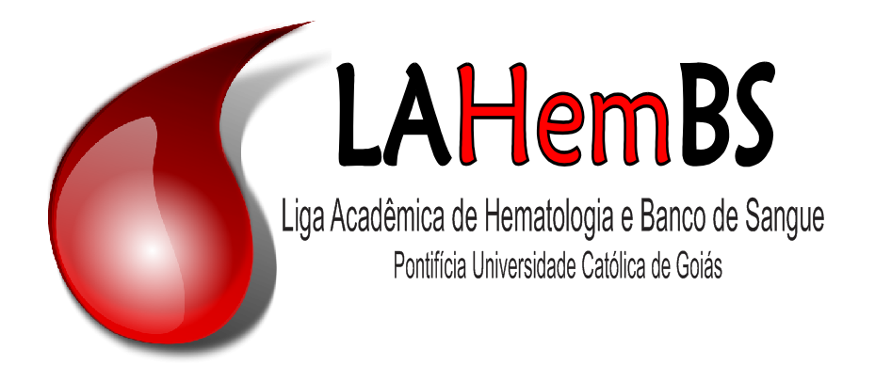

PONTIFÍCIA UNIVERSIDADE CATÓLICA DE GOIÁS – PUC GOIÁS
LIGA ACADÊMICA DE HEMATOLOGIA E BANCO DE SANGUE
E-mail: lahembspucgoias@gmail.com
_______________________________________________________________________

FICHA DE INSCRIÇÃO – III JORNADA DE HEMATOLOGIA DA PUC GOIÁS E VIII CURSO INTRODUTÓRIO DA LAHemBS.

Nome:
Endereço completo:
Cidade e Estado: CEP:
Telefone (com DDD):
E-mail:
Curso de Graduação:
Instituição:
Observações:

